
МОУ
Центр образования
№222

Информация о Муниципальном общеобразовательном
учреждении
Центр образования №222

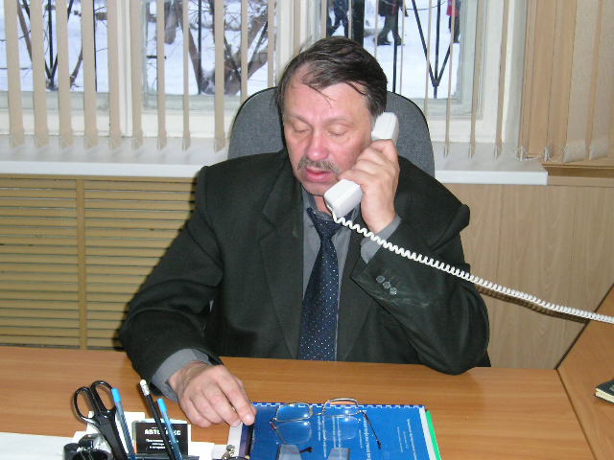
Директор: Сергей Александрович Баринов, Отличник народного просвещения, руководитель высшей квалификационной категории.

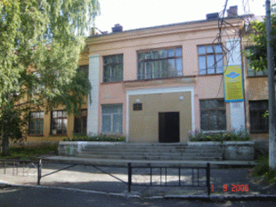История образовательного учреждения тесно связана с историей страны и Российского образования:
1 сентября 1977 года открылся межшкольный учебно-производственный комбинат (УПК).
1993 год – начало работы отделения реабилитации. Получение статуса Муниципального образовательного учреждения Учебно-производственный комбинат «Образование» (УПК «Образование»)
1995 год – преобразование в Муниципальное образовательное учреждение «Центр образования» (МОУ «Центр образования»)
1996 год – открытие филиала в микрорайоне Кольцово - Компрессорный. Открытие школы инвалидов.
1999 год – получение статуса Муниципального общеобразовательного учреждения №222 «Центр образования»
2001 год - реорганизация в Муниципальное общеобразовательное учреждение Центр образования №222 (МОУ ЦО №222) путем присоединения МОУ ВСОШ №189
Центр внедряет инновационные образовательные программы. В 2007 году представлены документы на конкурс ОУ в рамках приоритетного национального проекта «Образование» по направлению: профессиональное самоопределение учащихся на основе личностно-ориентированного подхода в обучении и воспитании учащихся. В центре обучается 422 учащихся, ¼ из них заканчивает Центр образования на «4» и «5». Ежегодно ребята становятся призерами олимпиад по предмету «Технология», спортивных соревнований, профессиональных конкурсов.
В Центре работаю 69 учителей; пять из них имеют высшую квалификационную категорию, 61- первую.
Инновационность образовательных программ заключается в предоставлении подростку возможности профессионального самоопределения (а после окончания обучения - профессиональной деятельности), в развитии умения планировать отдаленное будущее, выбирать оптимальные способы реализации поставленных целей.
В учебном процессе учителя Центра эффективно используют педагогические технологии личностно-ориентированного обучения, проектирования возможности профессиональной деятельности, формирования навыков профессионального самоопределения.
В Центре образования развита система воспитательной работы и дополнительного образования, позволяющая ученикам самостоятельно определять жизненные и профессиональные перспективы, успешно адаптироваться в сложном современном социуме, быстро ориентироваться на современном рынке труда и услуг, самостоятельно развивать навыки компетентности в профессионально, гражданско-общественной и социальной сфере, обладать развитым креативным мышлением, развивать творческие способности.
Наши выпускники находят место в жизни общества. Более 50% из них ежегодно продолжают обучение по выбранной профессии, нередко сочетая учебу с работой. Большинство юношей-выпускников проходят срочную службу в элитных войсках Российской Армии, используя профессиональные навыки приобретенной специальности, а также навыки физической, гражданской и специальной подготовки, полученные в процессе обучения в Центре.
Для развития образовательного пространства Центра открытости его системы педагогическое, родительское, ученическое сообщество выбрали следующие направления, представленные в программе максимум:
- Программа гражданского воспитания школьников через самоуправление;
- Программа «Юные патриоты России»
- Программа психологического сопровождения в профессиональном образовании «Познай себя - сделай свой первый шаг к успеху»;
- Программа коррекции агрессивного поведения подростков;
- Программа «Профилактика безнадзорности и правонарушений подростков»;
- Комплексная профилактическая программа;
- Программа «Твоя профессиональная карьера»;
- Программа «Профессиональное самоопределение».
В Центре образования уделяется много внимания практической направленности профессиональной подготовки учащихся.

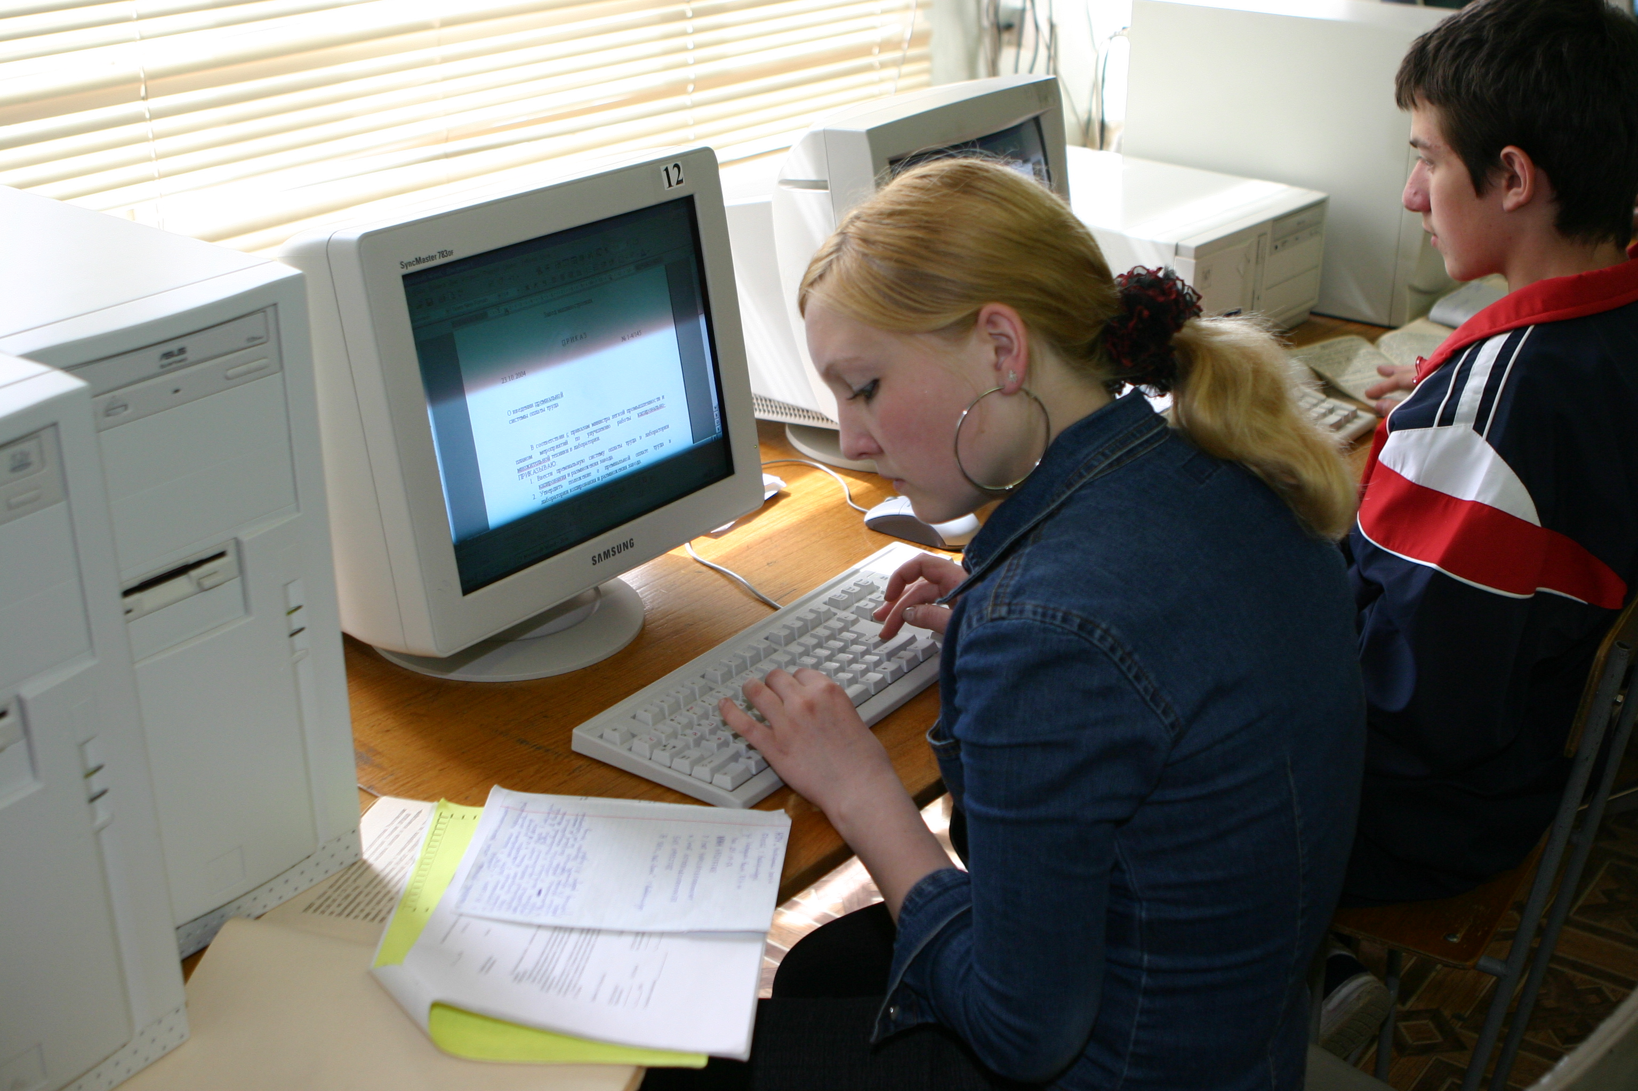
Традицией и гордостью Центра является профессиональная подготовка учащихся по специальностям:
- оператор ЭВМ
- секретарь-машинистка;
- слесарь по ремонту автомобилей;
- водитель транспортных средств категории «В»;
- продавец продовольственных товаров.

В Центре образования созданы все необходимые условия для подготовки специалистов по данным специальностям.
Еще одной доброй традицией является тесное сотрудничество Центра с различными предприятиями и организациями района и города Екатеринбурга. В том числе с Уральским приборостроительным заводом, УОМЗ, ПСМ, автосервисами города, торговыми центрами «Монетка», «Купец», «Кировский», воинской бригадой связи, МВД, МЧС и др.
Ежегодно производственную практику на базовых предприятиях проходят более 200 учащихся.
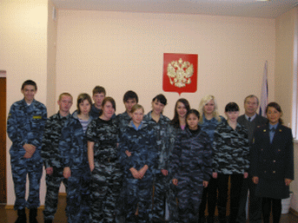
Особое место занимает давнее и плодотворное сотрудничество с ГУ РУВД Октябрьского района города Екатеринбурга. На базе РУВД наши учащиеся принимают присягу, совместно с работниками милиции участвуют в рейдах, дежурствах по городу. Выпускники Центра, отслужив в Армии или закончив Высшую школу милиции, продолжают свою профессиональную деятельность в органах внутренних дел.

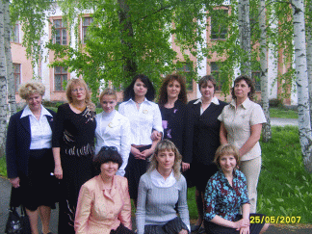
Учителя Центра образования принимают активное участие в различных программах в рамках приоритетного национального проекта «Образование», в том числе в конкурсе «Лучших учителей общеобразовательных учреждений для денежного поощрения за высокое педагогическое мастерство и значительный вклад в образование».

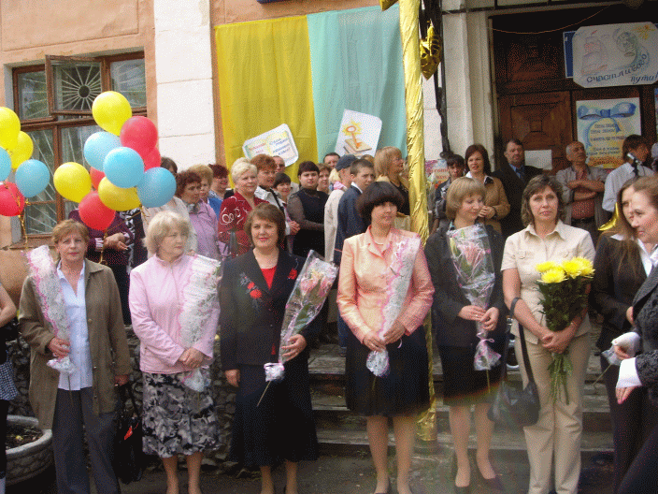
Профессиональный труд педагогов Центра был неоднократно отмечен медалями и грамотами Министерства образования России и области.
Только в 2007 году два учителя Центра награждены Почетными грамотами Министерства образования РФ и один – Министерства образования Свердловской области.

